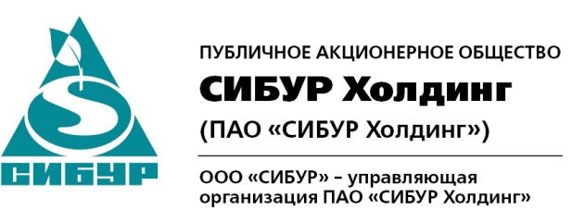 | Руководителю организации
Запрос на предоставление ТКП

Уважаемые господа!

Приглашаем Вас принять участие в процедуре выбора поставщика КИП материалы в соответствии с прилагаемой технической документацией.
В случае Вашей заинтересованности в установленный срок необходимо предоставить технико-коммерческое предложение (ТКП) с приложением заполненных табличных форм формата Excel и PDF, содержащихся в данном запросе. Поставщик заполняет и загружает форму коммерческого предложения (подписанную и в редактируемом формате), excel форму опросного листа, указывая технические параметры предлагаемого оборудования (подписанную и в редактируемом формате). Обращаем Ваше внимание, что ТКП, предоставленные позже указанного срока, к рассмотрению не принимаются.
ТКП и приложения к нему должны быть подписаны ответственным лицом Вашего предприятия и направлены нам в формате PDF (с подписью) и редактируемом формате (Excel). Все формы должны быть полностью заполнены. Информируем Вас, что в случае несоблюдения данных условий ТКП будет признано «не полностью соответствующим», и ООО «СИБУР» оставляет за собой право не принимать его к рассмотрению.
Просим направить карточку компании, в которой должна содержаться информация о контактном лице в организации.
Вопросы или уточнения по данному запросу предложений, возникшие в процессе подготовки ТКП, будут рассматриваться и разрешаться в письменной форме. Ваши вопросы или уточнения необходимо направлять на электронный адрес Ниценковой Ю.А. nitsenkovaiua@rt.sibur.ru Вся направляемая корреспонденция должна иметь ссылку на номер данного запроса.
Обращаем Ваше внимание, что к участию в процедуре выбора поставщика будут приглашены Компании, прошедшие отбор по следующим Критериям:
- соответствие предлагаемого технического решения требуемым характеристикам;
- оптимальные коммерческие условия;
- полнота и достоверность данных, указанных претендентами в формах «Технические формы» и «Коммерческие условия».
Обращаем Ваше внимание, что данный запрос не является офертой.
Прием ТКП по данному запросу производится на электронной площадке ООО «СИБУР».

С уважением,

Старший менеджер С.Г. Гвоздков

